ФЕДЕРАЛЬНОЕ ГОСУДАРСТВЕННОЕ АВТОНОМНОЕ

ОБРАЗОВАТЕЛЬНОЕ УЧРЕЖДЕНИЕ ВЫСШЕГО ОБРАЗОВАНИЯ

«НАЦИОНАЛЬНЫЙ ИССЛЕДОВАТЕЛЬСКИЙ УНИВЕРСИТЕТ

«ВЫСШАЯ ШКОЛА ЭКОНОМИКИ»

**Московский институт электроники и математики им. А.Н. Тихонова**

**ОТЧЕТ**

**ПО ДОМАШНЕЙ РАБОТЕ**

по дисциплине «Теория автоматов и управление»

Тема: «Проектирование многоразрядного десятичного сумматора комбинационного типа»

Вариант №10

Выполнила:

студентка группы БИВ-152

Жалкова Н. Е.

Москва 2017г.

Дано:

Код, в котором записаны двоично-десятичные числа: 2421.

Базис: ИЛИ-НЕ, И.

**Таблица соответствия для кода 2421**:

Каждая клетка таблицы содержит: результат сложения соответствующих двоично-десятичных чисел по правилам двоичной математики; корректный результат сложения, то есть результат, который должен получиться при сложении двоично-десятичных чисел; корректирующую величину.

|  |  |  |  |  |  |  |  |  |  |  |
| --- | --- | --- | --- | --- | --- | --- | --- | --- | --- | --- |
| Код  2421 | 0  0000 | 1  0001 | 2  0010 | 3  0011 | 4  0100 | 5  1011 | 6  1100 | 7  1101 | 8  1110 | 9  1111 |
| 0  0000 | 0000  0000  - | 0001  0001  - | 0010  0010  - | 0011  0011  - | 0100  0100  - | 1011  1011  - | 1100  1100  - | 1101  1101  - | 1110  1110  - | 1111  1111  - |
| 1  0001 | 0001  0001  - | 0010  0010  - | 0011  0011  - | 0100  0100  - | 0101  1011  0110 | 1100  1100  - | 1101  1101  - | 1110  1110  - | 1111  1111  - | 1.0000  1.0000  - |
| 2  0010 | 0010  0010  - | 0011  0011  - | 0100  0100  - | 0101  1011  0110 | 0110  1100  0110 | 1101  1101  - | 1110  1110  - | 1111  1111  - | 1.0000  1.0000  - | 1.0001  1.0001  - |
| 3  0011 | 0011  0011  - | 0100  0100  - | 0101  1011  0110 | 0110  1100  0110 | 0111  1101  0110 | 1110  1110  - | 1111  1111  - | 1.0000  1.0000  - | 1.0001  1.0001  - | 1.0010  1.0010  - |
| 4  0100 | 0100  0100  - | 0101  1011  0110 | 0110  1100  0110 | 0111  1101  0110 | 1000  1110  0110 | 1111  1111  - | 1.0000  1.0000  - | 1.0001  1.0001  - | 1.0010  1.0010  - | 1.0011  1.0011  - |
| 5  1011 | 1011  1011  - | 1100  1100  - | 1101  1101  - | 1110  1110  - | 1111  1111  - | 1.0110  1.0000  1010 | 1.0111  1.0001  1010 | 1.1000  1.0010  1010 | 1.1001  1.0011  1010 | 1.1010  1.0100  1010 |
| 6  1100 | 1100  1100  - | 1101  1101  - | 1110  1110  - | 1111  1111  - | 1.0000  1.0000  - | 1.0111  1.0001  1010 | 1.1000  1.0010  1010 | 1.1001  1.0011  1010 | 1.1010  1.0100  1010 | 1.1011  1.1011  - |
| 7  1101 | 1101  1101  - | 1110  1110  - | 1111  1111  - | 1.0000  1.0000  - | 1.0001  1.0001  - | 1.1000  1.0010  1010 | 1.1001  1.0011  1010 | 1.1010  1.0100  1010 | 1.1011  1.1011  - | 1.1100  1.1100  - |
| 8  1110 | 1110  1110  - | 1111  1111  - | 1.0000  1.0000  - | 1.0001  1.0001  - | 1.0010  1.0010  - | 1.1001  1.0011  1010 | 1.1010  1.0100  1010 | 1.1011  1.1011  - | 1.1100  1.1100  - | 1.1101  1.1101  - |
| 9  1111 | 1111  1111  - | 1.0000  1.0000  - | 1.0001  1.0001  - | 1.0010  1.0010  - | 1.0011  1.0011  - | 1.1010  1.0100  1010 | 1.1011  1.1011  - | 1.1100  1.1100  - | 1.1101  1.1101  - | 1.1110  1.1110  - |

Полученные корректирующие величины: 0110 и 1010.

Запрещенные комбинации: 0101, 0110, 0111, 1000, 1001, 1010.

Алгоритм сложения чисел в коде 2421:

1. Если результат от сложения двух одноразрядных десятичных чисел, расположенных в диапазоне от 1 (включительно) до 4 (включительно), с учетом переноса из предыдущего разряда равен от 5 (включительно) до 8 (включительно), то коррекция требуется. Корректирующая величина будет 0110. При этом результат получается в виде комбинации, которая не используется в коде 2421 (запрещенная комбинация).

2. Если результат от сложения двух одноразрядных десятичных чисел, расположенных в диапазоне от 5 (включительно) до 9 (включительно), с учетом переноса из предыдущего разряда равен от 10 (включительно) до 14 (включительно), то коррекция требуется. Корректирующая величина будет 1010. При этом результат получается в виде комбинации, которая не используется в коде 2421 (запрещенная комбинация).

3. В остальных случаях коррекция не требуется. При этом результат получается в коде 2421.

**Проектирование логической схемы одноразрядного двоичного сумматора**

Условное обозначение одноразрядного двоичного сумматора:

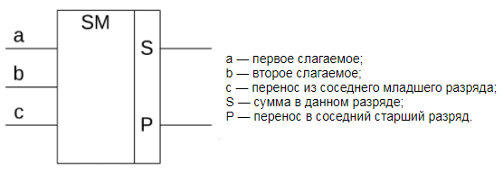

Таблица истинности для функций S и P суммы и переноса в одноразрядном двоичном сумматоре:

|  |  |  |  |  |
| --- | --- | --- | --- | --- |
| a | b | c | S | P |
| 0 | 0 | 0 | 0 | 0 |
| 0 | 0 | 1 | 1 | 0 |
| 0 | 1 | 0 | 1 | 0 |
| 0 | 1 | 1 | 0 | 1 |
| 1 | 0 | 0 | 1 | 0 |
| 1 | 0 | 1 | 0 | 1 |
| 1 | 1 | 0 | 0 | 1 |
| 1 | 1 | 1 | 1 | 1 |

Диаграммы Вейча для функций S (а) и P (б):

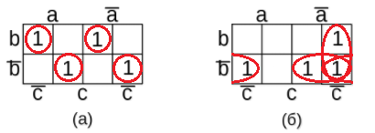

$$\overline{S}=ab\overline{c}+a\overline{b}c+\overline{a}bc+\overline{a}\overline{b}\overline{c}$$

Получение МКНФ: $S=\left(\overline{a}+\overline{b}+c\right)\left(\overline{a}+b+\overline{c}\right)(a+\overline{b}+\overline{c})(a+b+c)$

$$\overline{P}=\overline{b}\overline{c}+\overline{a}\overline{b}+\overline{a}\overline{c}$$

Получение МКНФ: $P=\left(b+c\right)\left(a+b\right)(a+c)$

Преобразуем к базису ИЛИ-НЕ, И:

$$S=\overline{\overline{\left(\overline{a}+\overline{b}+c\right)\left(\overline{a}+b+\overline{c}\right)\left(a+\overline{b}+\overline{c}\right)\left(a+b+c\right)}}=$$

$$=\overline{\overline{\left(\overline{a}+\overline{b}+c\right)}+\overline{\left(\overline{a}+b+\overline{c}\right)}+\overline{\left(a+\overline{b}+\overline{c}\right)}+\overline{\left(a+b+c\right)}}=$$

$$=\overline{ab\overline{c}+a\overline{b}c+\overline{a}bc+\overline{a}\overline{b}\overline{c}} (8 ЛЭ:4 И, 4 ИЛИ-НЕ)$$

Можно упростить: $\overline{\overline{\left(\overline{a}+\overline{b}+c\right)}+a\overline{b}c+\overline{a}bc+\overline{\left(a+b+c\right)}} (7 ЛЭ:2 И, 5 ИЛИ-НЕ)$

$$P=\overline{\overline{\left(b+c\right)\left(a+b\right)\left(a+c\right)}}=$$

$$= \overline{\overline{\left(b+c\right)}+\overline{\left(a+b\right)}+\overline{\left(a+c\right)}}=$$

$$= \overline{\overline{b}\overline{c}+\overline{a}\overline{b}+\overline{a}\overline{c}} (7 ЛЭ:3 И, 4 ИЛИ-НЕ)$$

Можно упростить: $\overline{\overline{\left(b+c\right)}+\overline{a}\overline{b}+\overline{\left(a+c\right)}} (6 ЛЭ:1 И, 5 ИЛИ-НЕ)$

Логическая схема одноразрядного двоичного сумматора в базисе ИЛИ-НЕ, И:

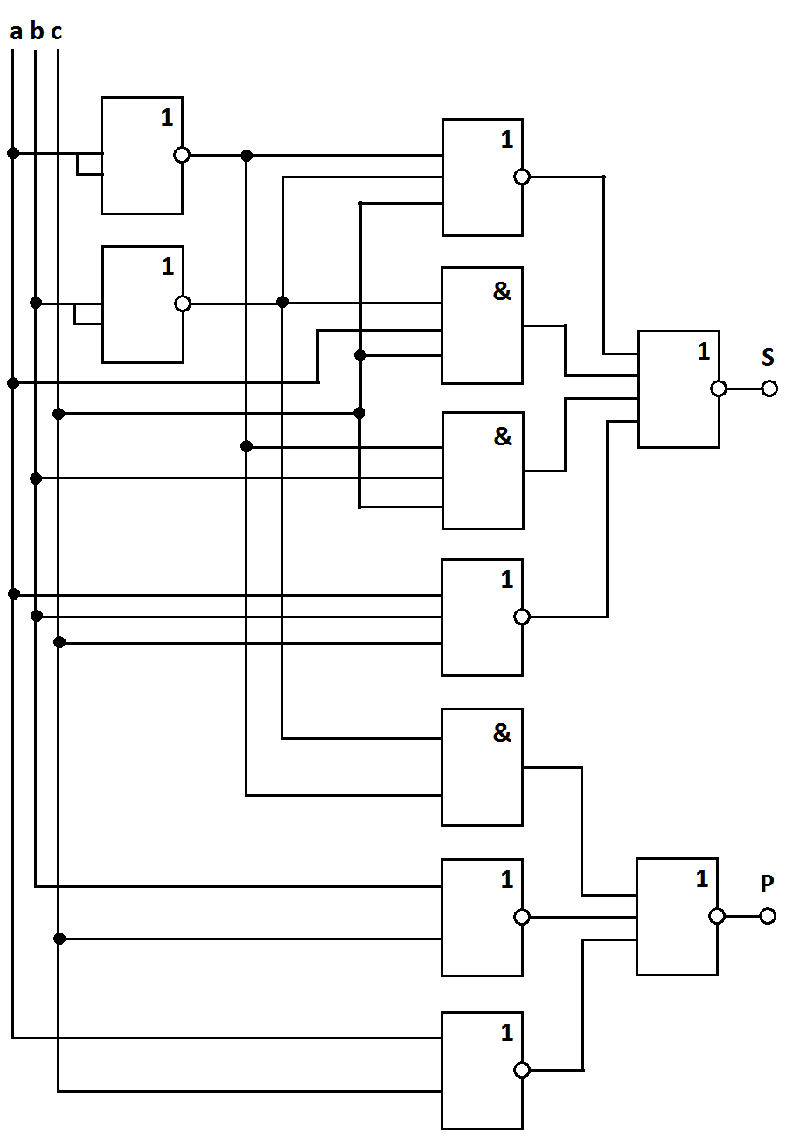

**Проектирование одноразрядного десятичного сумматора в коде 2421**

Суммирование одноразрядных десятичных чисел происходит в два этапа. На первой ступени суммирования получается результат, который подвергается анализу на предмет введения коррекции и на второй ступени эта коррекция вводится или нет.

Коррекция вводится, если это необходимо. Данную «необходимость» выявляет схема коррекции. По полученному правилу введения коррекции можно сказать следующее: схема коррекции должна вырабатывать сигнал введения корректирующей величины, если результат первой ступени суммирования будет равен 0101, 0110, 0111, 1000, 1001, 1010 или если есть П’I = 1.

Обозначим через Fк2_2, Fк4, Fк2, Fк1 – функции введения коррекции для каждого разряда, Fзк — функция запрещенных комбинаций, принимающая значение "1" при появлении на первой ступени сложения только что перечисленных комбинаций.

Таблица истинности для функции Fзк:

|  |  |  |  |  |
| --- | --- | --- | --- | --- |
| γ’2_2 | γ’4 | γ’2 | γ’1 | Fзк |
| 0 | 0 | 0 | 0 | 0 |
| 0 | 0 | 0 | 1 | 0 |
| 0 | 0 | 1 | 0 | 0 |
| 0 | 0 | 1 | 1 | 0 |
| 0 | 1 | 0 | 0 | 0 |
| 0 | 1 | 0 | 1 | 1 |
| 0 | 1 | 1 | 0 | 1 |
| 0 | 1 | 1 | 1 | 1 |
| 1 | 0 | 0 | 0 | 1 |
| 1 | 0 | 0 | 1 | 1 |
| 1 | 0 | 1 | 0 | 1 |
| 1 | 0 | 1 | 1 | 0 |
| 1 | 1 | 0 | 0 | 0 |
| 1 | 1 | 0 | 1 | 0 |
| 1 | 1 | 1 | 0 | 0 |
| 1 | 1 | 1 | 1 | 0 |

Получим МКНФ для Fзк, диаграмма Вейча, преобразовывая к базису ИЛИ-НЕ, И:

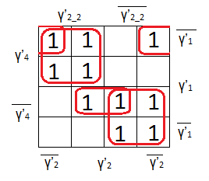

$$\overline{F_{зк}}={γ’}_{2_2}{γ’}_{4}+\overline{{γ’}_{2_2}} \overline{{γ’}_{4}}+{γ’}_{4}\overline{{γ’}_{2}} \overline{{γ’}_{1}}+\overline{{γ’}_{4}}{γ’}_{2}{γ’}_{1}$$

Получение МКНФ: $F_{зк}=(\overline{{γ’}_{2_2}}+\overline{{γ’}_{4}})({γ’}_{2_2}+{γ’}_{4})(\overline{{γ’}_{4}}+{γ’}_{2}+{γ’}_{1})({γ’}_{4}+\overline{{γ’}_{2}}+\overline{{γ’}_{1}})$

Преобразуем к базису ИЛИ-НЕ, И:

$$F_{зк}=\overline{\overline{\left(\overline{{γ’}_{2_2}}+\overline{{γ’}_{4}}\right)\left({γ’}_{2_2}+{γ’}_{4}\right)\left(\overline{{γ’}_{4}}+{γ’}_{2}+{γ’}_{1}\right)\left({γ’}_{4}+\overline{{γ’}_{2}}+\overline{{γ’}_{1}}\right)}}=$$

$$=\overline{\overline{\left(\overline{{γ’}_{2_2}}+\overline{{γ’}_{4}}\right)}+\overline{\left({γ’}_{2_2}+{γ’}_{4}\right)}+\overline{\left(\overline{{γ’}_{4}}+{γ’}_{2}+{γ’}_{1}\right)}+\overline{\left({γ’}_{4}+\overline{{γ’}_{2}}+\overline{{γ’}_{1}}\right)}}=$$

$$=\overline{{γ’}_{2_2}{γ’}_{4}+\overline{{γ’}_{2_2}} \overline{{γ’}_{4}}+{γ’}_{4}\overline{{γ’}_{2}} \overline{{γ’}_{1}}+\overline{{γ’}_{4}}{γ’}_{2}{γ’}_{1}} (9 ЛЭ:4 И, 5 ИЛИ-НЕ)$$

Можно упростить:

$$\overline{{γ’}_{2_2}{γ’}_{4}+\overline{\left({γ’}_{2_2}+{γ’}_{4}\right)}+\overline{\left(\overline{{γ’}_{4}}+{γ’}_{2}+{γ’}_{1}\right)}+\overline{{γ’}_{4}}{γ’}_{2}{γ’}_{1}} (6 ЛЭ:2 И, 4 ИЛИ-НЕ)$$

Коррекция 0110 вводится при наличии запрещенной комбинации и отсутствии единицы переноса. Коррекция 1010 вводится при наличии запрещенной комбинации и единицы переноса Пi. Тогда для разрядов будет верна следующая таблица:

|  |  |  |  |  |  |
| --- | --- | --- | --- | --- | --- |
| Fзк | Пi | Fк2_2 | Fк4 | Fк2 | Fк1 |
| 0 | 0 | 0 | 0 | 0 | 0 |
| 0 | 1 | 0 | 0 | 0 | 0 |
| 1 | 0 | 0 | 1 | 1 | 0 |
| 1 | 1 | 1 | 0 | 1 | 0 |

Диаграммы Вейча (для Fк2_2, Fк4, Fк2, Fк1):

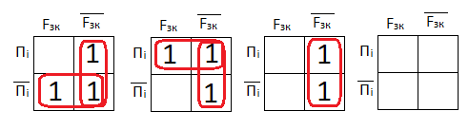

Логическая схема одноразрядного десятичного сумматора:

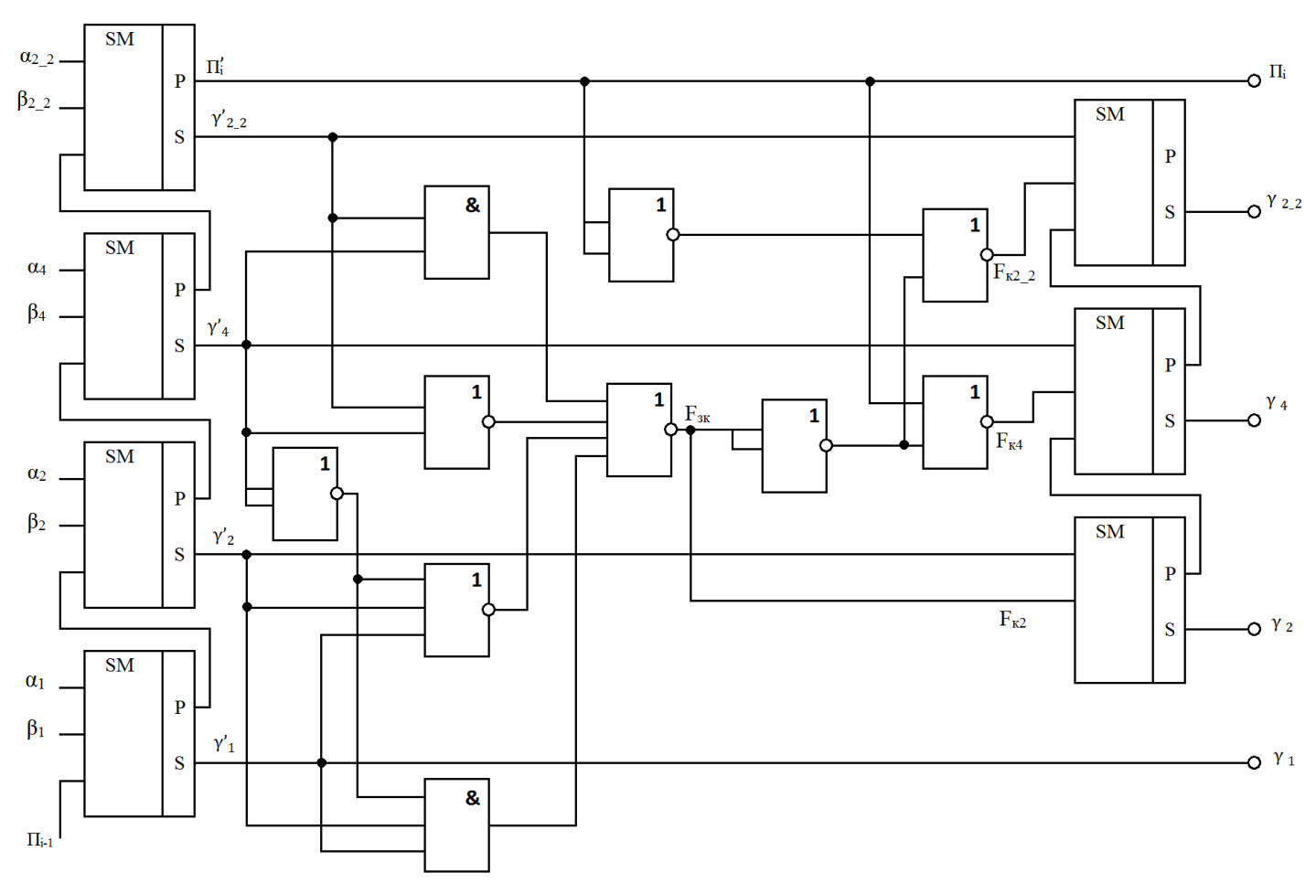

Условное обозначение логической схемы одноразрядного десятичного сумматора:

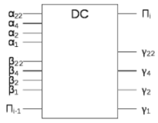

**Проектирование дополнительных схем**

**Схема преобразования из прямого кода в обратный**

Пусть на вход преобразователя приходят одноразрядные десятичные числа, закодированные с помощью двоичных символов и имеющие условные обозначения a0 — знак числа, α4 α3 α2 α1 — само число.

На выходе будет a0 — знак числа (он не изменяется), $\hat{a4}$ $\hat{a3}$ $\hat{a2}$ $\hat{a1}$

Таблица истинности преобразователя:

|  |  |  |  |  |  |  |  |  |
| --- | --- | --- | --- | --- | --- | --- | --- | --- |
| a0 | a4 | a3 | a2 | a1 | $$\hat{a4}$$ | $$\hat{a3}$$ | $$\hat{a2}$$ | $$\hat{a1}$$ |
| 0 | 0 | 0 | 0 | 0 | 0 | 0 | 0 | 0 |
| 0 | 0 | 0 | 0 | 1 | 0 | 0 | 0 | 1 |
| 0 | 0 | 0 | 1 | 0 | 0 | 0 | 1 | 0 |
| 0 | 0 | 0 | 1 | 1 | 0 | 0 | 1 | 1 |
| 0 | 0 | 1 | 0 | 0 | 0 | 1 | 0 | 0 |
| 0 | 0 | 1 | 0 | 1 | х | х | х | х |
| 0 | 0 | 1 | 1 | 0 | х | х | х | х |
| 0 | 0 | 1 | 1 | 1 | х | х | х | х |
| 0 | 1 | 0 | 0 | 0 | х | х | х | х |
| 0 | 1 | 0 | 0 | 1 | х | х | х | х |
| 0 | 1 | 0 | 1 | 0 | х | х | х | х |
| 0 | 1 | 0 | 1 | 1 | 1 | 0 | 1 | 1 |
| 0 | 1 | 1 | 0 | 0 | 1 | 1 | 0 | 0 |
| 0 | 1 | 1 | 0 | 1 | 1 | 1 | 0 | 1 |
| 0 | 1 | 1 | 1 | 0 | 1 | 1 | 1 | 0 |
| 0 | 1 | 1 | 1 | 1 | 1 | 1 | 1 | 1 |
| 1 | 0 | 0 | 0 | 0 | 1 | 1 | 1 | 1 |
| 1 | 0 | 0 | 0 | 1 | 1 | 1 | 1 | 0 |
| 1 | 0 | 0 | 1 | 0 | 1 | 1 | 0 | 1 |
| 1 | 0 | 0 | 1 | 1 | 1 | 1 | 0 | 0 |
| 1 | 0 | 1 | 0 | 0 | 1 | 0 | 1 | 1 |
| 1 | 0 | 1 | 0 | 1 | х | х | х | х |
| 1 | 0 | 1 | 1 | 0 | х | х | х | х |
| 1 | 0 | 1 | 1 | 1 | х | х | х | х |
| 1 | 1 | 0 | 0 | 0 | х | х | х | х |
| 1 | 1 | 0 | 0 | 1 | х | х | х | х |
| 1 | 1 | 0 | 1 | 0 | х | х | х | х |
| 1 | 1 | 0 | 1 | 1 | 0 | 1 | 0 | 0 |
| 1 | 1 | 1 | 0 | 0 | 0 | 0 | 1 | 1 |
| 1 | 1 | 1 | 0 | 1 | 0 | 0 | 1 | 0 |
| 1 | 1 | 1 | 1 | 0 | 0 | 0 | 0 | 1 |
| 1 | 1 | 1 | 1 | 1 | 0 | 0 | 0 | 0 |

Тогда для каждого разряда числа будет верна следующая таблица:

|  |  |  |
| --- | --- | --- |
| a0 | ai |  |
| 0 | 0 | 0 |
| 0 | 1 | 1 |
| 1 | 0 | 1 |
| 1 | 1 | 0 |

Диаграмма Вейча для $\hat{a_{i}}$:

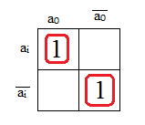

$$\overline{\hat{a_{i}}}=a_{i}a_{0}+\overline{a_{i}} \overline{a_{0}} \hat{a_{i}}=(\overline{a_{i}}+\overline{a_{0}})(a_{i}+a_{0})$$

Преобразуем к базису ИЛИ-НЕ, И:

$$\hat{a_{i}}=\overline{\overline{(\overline{a_{i}}+\overline{a_{0}})(a_{i}+a_{0})}}=\overline{\overline{\left(\overline{a_{i}}+\overline{a_{0}}\right)}+\overline{(a_{i}+a_{0})}}=\overline{a_{i}a_{0}+\overline{a_{i}} \overline{a_{0}}} (5 ЛЭ:2 И, 3 ИЛИ-НЕ)$$

Можно упростить: $\overline{a_{i}a_{0}+\overline{\left(a_{i}+a_{0}\right)}} (3 ЛЭ: 1 И, 2 ИЛИ-НЕ)$

Логическая схема преобразователя:

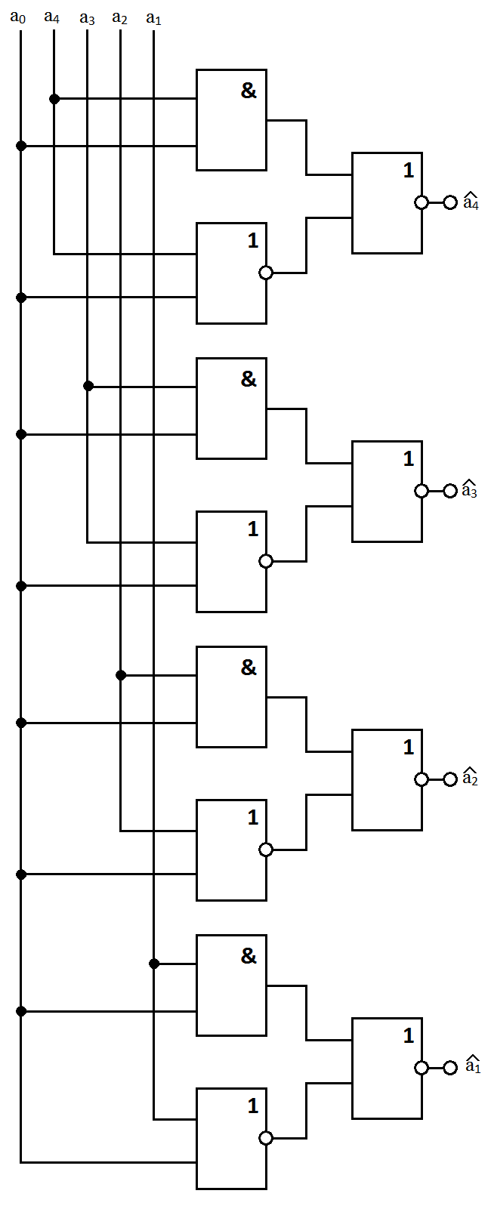

Условное обозначение логической схемы преобразователя:

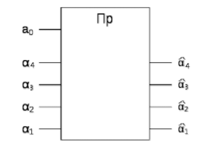

**Схема переполнения разрядной сетки**

При наступлении переполнения разрядной сетки результат получается неправильным. Чтобы фиксировать наступление переполнения необходимо спроектировать специальную схему. В основу проектирования этой схемы положено правило наступления переполнения разрядной сетки. Оно гласит: переполнение наступает при сложении двух положительных величин (результат получается отрицательным), при сложении двух отрицательных величин (результат получается положительным).

Обозначим а0 и b0 — знаки слагаемых; c0 — знак результата; φ — знак переполнения.

Таблица истинности для функций φ:

|  |  |  |  |
| --- | --- | --- | --- |
| a0 | b0 | c0 | φ |
| 0 | 0 | 0 | 0 |
| 0 | 0 | 1 | 1 |
| 0 | 1 | 0 | 0 |
| 0 | 1 | 1 | 0 |
| 1 | 0 | 0 | 0 |
| 1 | 0 | 1 | 0 |
| 1 | 1 | 0 | 1 |
| 1 | 1 | 1 | 0 |

Диаграмма Вейча для φ:

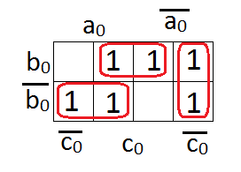

$$\overline{φ}=a_{0}\overline{b_{0}}+b_{0}c_{0}+\overline{a_{0}} \overline{c_{0}} φ=(\overline{a_{0}}+b_{0})(\overline{b_{0}}+\overline{c_{0}})(a_{0}+c_{0})$$

Преобразуем к базису ИЛИ-НЕ, И:

$$φ=\overline{\overline{\left(\overline{a_{0}}+b_{0}\right)\left(\overline{b_{0}}+\overline{c_{0}}\right)\left(a_{0}+c_{0}\right)}}=\overline{\overline{\left(\overline{a_{0}}+b_{0}\right)}+\overline{\left(\overline{b_{0}}+\overline{c_{0}}\right)}+\overline{\left(a_{0}+c_{0}\right)}}$$

$$=\overline{a_{0}\overline{b_{0}}+b_{0}c_{0}+\overline{a_{0}} \overline{c_{0}}} (7 ЛЭ:3 И, 4 ИЛИ-НЕ)$$

Можно упростить: $\overline{a_{0}\overline{b_{0}}+b_{0}c_{0}+\overline{(a_{0}+c_{0})}} (5 ЛЭ:2 И, 3 ИЛИ-НЕ)$

Логическая схема, фиксирующая переполнение:

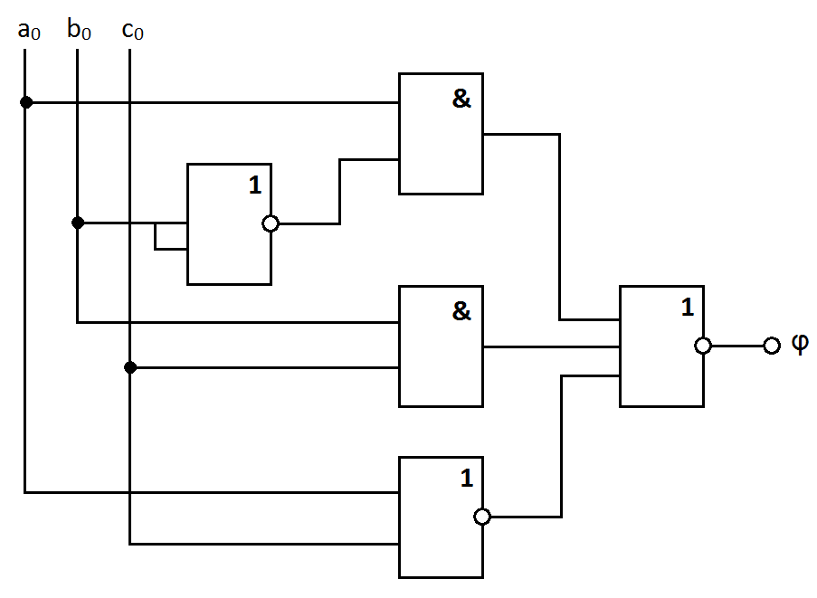

Условное обозначение логической схемы, фиксирующая переполнение:

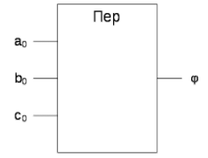

**Описание работы 3-разрядного десятичного сумматора**

Обозначим слагаемые, поступающие на вход сумматора:

A = a0 a1 a2 a3 , где a0 — знак числа, ai — десятичная цифра, которая представляется в двоично-десятичном коде следующим образом: ai = αi8 αi4 αi2 αi1 ;

B = b0 b1 b2 b3 , где b0 — знак числа, bi = βi8 βi4 βi2 βi1 .

Результат от сложения обозначим:

C = c0 c1 c2 c3 , где c0 — знак числа, ci = γi8 γi4 γi2 γi1 .

Используя все полученные результаты можно построить структурную схему 3-х разрядного десятичного сумматора:

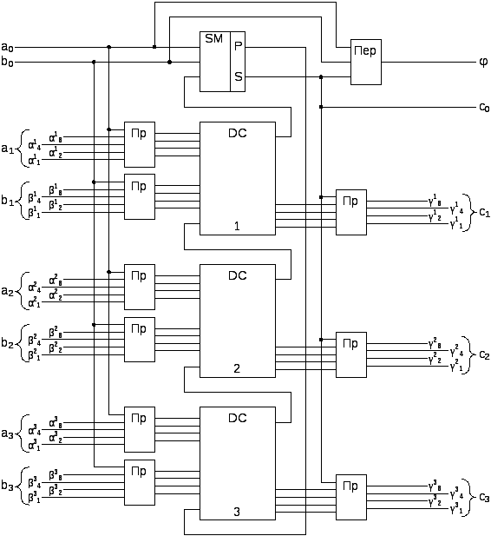

Описание работы сумматора:

На вход сумматора поступают два трехразрядных десятичных числа (A = a0a1a2a3 и B = b0b1b2b3).

a0, b0 – знаки входных чисел. Они поступают на входы (первое и второе слагаемое) одноразрядного двоичного сумматора (SM), а так же на входы схем преобразователей (Пр, по отдельности на каждую) и на схему, фиксирующую переполнение (Пер).

Каждая цифра числа (a1 a2 a3 b1 b2 b3) представляет собой тетраду чисел, которая по отдельности проходит через преобразователи (вместе со своими знаками). Полученные преобразованные тетрады обоих чисел попарно поступают на входы одноразрядных десятичных сумматоров, которые в свою очередь соединены последовательно (выход Пi на вход Пi-1 следующего). Выход Пi первого сумматора поступает на вход одноразрядного двоичного сумматора (схема, учитывающая знак суммы).

Сигнал с выхода P одноразрядного двоичного сумматора подводится на вход Пi-1 третьего одноразрядного десятичного сумматора (прибавление единицы к младшему разряду при сложении в обратном коде), а с выхода S (знак суммы) – на схему, фиксирующую переполнение, на выход c0 (знак полученного числа) и на три преобразователя для нового числа. Схема, фиксирующая переполнение, получает на своем выходе знак переполнения φ.

Тетрады, полученные на выходах одноразрядных десятичных сумматоров, поступают на преобразователи вместе со знаком c0. Получившиеся на выходах преобразователей три тетрады представляют собой три цифры (c1 c2 c3) в числе C, полученном после суммирования a0a1a2a3 и b0b1b2b3.

Таким образом, данная схема выполняет сложение двух трехразрядных десятичных числа, с учетом их знака, переполнения и перевода в обратный код.